***Урок в 5 классе. Композиция «Русская ярмарка»***

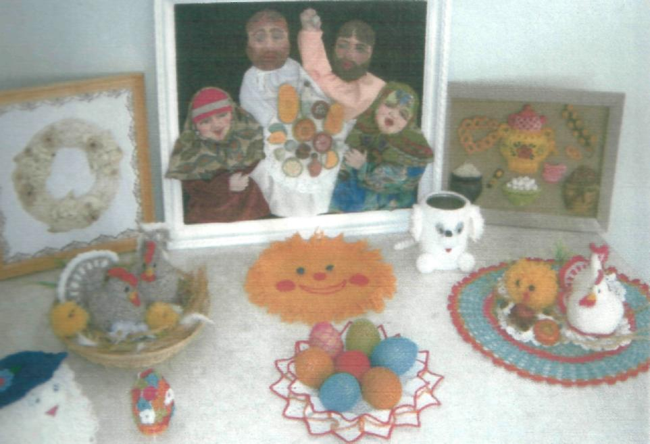

***План урока:***

1. Организационный момент.

2. Основная часть:

• Вступительная беседа по пройденному материалу.

3. Объявление темы, целей и задач урока.

• Инсценировка: «Оживим картину». Дети читают шуточные стихи. Фоном играет веселая музыка. На столе выставка детских работ, выполненных ребятами на дополнительных уроках и изделиями народного творчества -ярмарочная площадь.

• Рассматриваем элементы русского народного костюма. (Работа с куклами: на доске названия элементов костюма.)

4. Объяснение последовательности выполнения работы.

• На доске рассматриваем три этапа выполнения работы.

5. Самостоятельная работа детей.

• Индивидуальный подход учителя.

• Составление композиции из получившихся работ детей на доске.

6. Итог урока.

**Цели и задачи:** Осмысление картин Б. Кустодиева, как мастера бытового жанра.

1. Учить подбирать колорит в композиции в соответствии с замыслом картины.

2. Развивать художественно-творческую активность личности; умение видеть и выделять главные выразительные и изобразительные средства в произведениях.

3. Прививать интерес, любовь к традициям, обычаям русского народа.

4. Умение использовать композиционные приемы в составлении картины.

**Оборудование:** Предметы домашнего обихода в традициях русского народного стиля. Куклы в народных костюмах. Методические таблицы поэтапного выполнения. Репродукции картин Б. Кустодиева: «Встреча. Пасхальный день», «Крестный ход», «Масленица», «Ярмарка».

**Музыкальный ряд:** частушки, русские потешки.

**Ход урока:**

1 Организационный момент,

2 Основная часть.

• Вступительная беседа по пройденному материалу:

Учитель: Здравствуйте, ребята, сегодня у нас заключительный урок знакомства с одним из жанров в живописи. Давайте вспомним, какую работу мы выполняли на предыдущем уроке?

(Выполняли эскиз композиции простым карандашом. Изображали человека в национальном русском костюме.)

—С каким жанром мы познакомились на прошлом уроке?

(Бытовой жанр).

— Как фамилия художника—мастера бытового жанра?

(Б. Кустодиев)

—Давайте, обратим свое внимание на выставку репродукции картин художника.

Вопросы; Как вы думаете, о чем рассказывают эти картины?

—Как бы вы назвали картины?

—Почему именно так? (Сообщить название картин).

—Кто главные герои на этих полотнах?

—Какие краски использовал художник в своих работах?

Обобщение учителя: Картины Бориса Кустодиева наполнены кипучей жизнью

прошлого столетия. Главный герой картин

—простые крестьяне, зажиточные купцы — весь честной народ.

Художник использовал яркие, насыщенные цвета.

—Картина, с которой мы познакомились на прошлом уроке «Ярмарка», соответствует названию композиции выполняемой нами.

• Объявление темы, целей и задач урока:

—Сегодня мы продолжим работу над композицией «Русская ярмарка». Нам

необходимо подобрать колорит для своей работы.

"Что обозначает слово колорит? (Цветовое решение картины).

• Беседа по пройденному материалу:

—Давайте ещё раз, обратим своё внимание к картине «Ярмарка».

—Какие цвета использует художник, изображая свои персонажи на переднем плане?

—Что является вторым планом? (Среда, т. е. окружающая обстановка).

—Какой колорит выбран художником для изображения среды?

• Инсценировка: «Оживим картину».

—Праздники на Руси шумные яркие, с играми, плясками. А какой праздник без ярмарки!

—.Давайте попробуем оживить эту картину. Представьте себе, что мы оказались

на базаре, в самом начале нашего столетия.

Около доски оформлена выставка детских работ выполненных ребятами

На уроках художественного труда и изделиями народного творчества — это ярмарочная площадь. Громко играет веселая музыка. Звук приглушается.

Выходит глашатай в кафтане, сапогах и в шапке, с трубой в руке.

Глашатай (трубит).

Эй, народ честной, здравствуй!

Я глашатай длинноусый, бородатый:

Всех на ярмарку прошу я

Выходи честной народ!

Веселиться начинайте,

Всех нас ярмарка зовет!

Выходят девочки в русских народных костюмах:

Покупайте все, что надо,

Покупателям мы рады.

Разноцветная тесьма,

Ткани, ленты, бахрома.

Как красива на прилавке

Золотая хохлома-

Веселые гармошки,

балалаечки- матрешки.

Вот орешки на меду,

Давай в шапку накладу.

Есть ниточки, есть клубочки.

Подходите покупать,

Девчата-голубочки!

Учитель: Хороши товары, хороши и продавцы.

Сразу видно—молодцы!

Вот чудесный базар! Кто торгует, кто малюет,

Кто жует, кто поет. А этот ряд чего продает. Продавцы: Эй, честные господа, Вы пожалуйте сюда-Как у нас тут, тары-бары,

Очень разные товары.

Приходите, примечайте,

Все что нужно покупайте.

Кому баранок связочку,

Кому песню, сказочку.

Кому жареную утку,

Кому нашу прибаутку.

Кому колотый орешек,

А кому мешок потешек,

Подходи, налетай,

За улыбку разбирай.

Дети садятся на места.

Учитель: Вот картина и ожила.

—Что за костюмы были на продавцах?

• Закрепление. Рассматриваем элементы костюма. (Работа с куклами в русских народных костюмах).

• Давайте вспомним основные элементы русского народного костюма.

Девушка Парень

Сарафан, Рубаха,

душегрейка, порты,

рубаха, пояс,

кокошник, тулуп,

платок, сермяк, повойник, сорока, пояс.

—Какие основные цвета использовали мастерицы-вышивальщицы, украшая костюмы? (Самые яркие, основной — красный.)

• Объяснение последовательности выполнения работы: (Работа по методическим таблицам)

—Нужно правильно расположить композиции и объяснить, почему именно в этой последовательности должна выполняться работа. Простым карандашом;

• Основные цветовые пятна;

• Заключительный этап работы, выполнение мелких деталей.

• Самостоятельная работа учащихся:

Индивидуальный подход. Обратить внимание на последовательность выполнения работы, цветовое соотношение.

• Выставка детских работ. Составляем композицию из получившихся работ. Проследить последовательность составления переднего и заднего плана.

3.Итог урока:

"Так для чего же художник изображает сцены из жизни?

(Если внимательно рассматривать картину, то можно представить себе события, которые происходили до или после написания этого момента. Картина заставляет нас задуматься над обычаями, традициями нашего народа.)

Выставка и анализ детских работ.